

Mini telefonski imenik

(Projektni zadatak)

PREDMET: CS323 C/C++ Programski jezik

Asistent: Student:

MSc Aleksandra Arsić Miloš Savić

Br. indeksa: 2377

Beograd, 2017.

Sadržaj:

1. Uvod: 3

2. Analiza 4

2.1. Cilj programa: 4

2.2. Elementi programa 4

2.3. Izrada programa 7

2.4. Funkcionisanje programa i prikazi ekrana 7

3. Zaključak 12

4. Reference 13

# 1. Uvod:

Tema ovog projektnog zadatka je “Mini telefonski imenik”. Unos, brisanje, pretraga, izmena, sortiranje i prikaz kontakata su glavne opcije. Prilikom pokretanja program učitava fajl u koji se čuvaju sve informacije. Informacije koje se čuvaju su ime, prezime, mesto stanovanja, adresu i broj telefona. Prilikom pokretanja program nudi meni koji korisniku daje informacije koje opcije postoje i koji broj treba da unesu za njihovo pokretanje.

# 2. Analiza

## 2.1. Cilj programa:

Zadatak ovog programa je jasan, sam naziv nam govori o čemu se radi. Imenik je veoma koristan za čuvanje telefonskih brojeva. Uz telefonski broj takođe se čuva ime, prezime, adresa i mesto stanovanja. Program ima opciju brisanja, modifikacije, sortiranja i pretrage koje su veliko olakšanje.

## 2.2. Elementi programa

Program se sastoji iz strukture i devet funkcija kao i Main dela.

Struktura se sastoji iz char ime[50]; char prezime[50]; char mestoStanovanja[50]; char adresa[20]; char brojTelefona[25]; (Slika 1.)

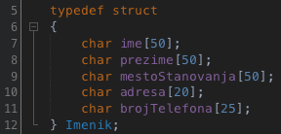

Slika 1. Struktura

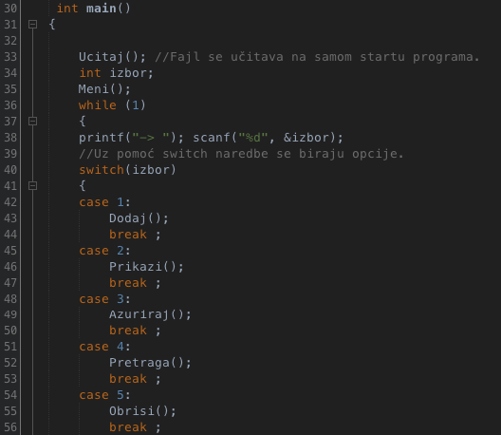

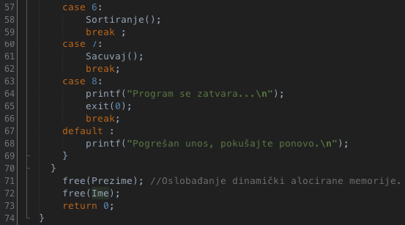

Slika 2. Switch naredba

U Main-u se koristi switch naredba za odabir operacije koja će biti izvršena odnosno koja će funkicja biti pozvana. Na kraju se nalazi funkcija za oslobađanje dinamički alocirane memorije. (Slika 2.)

U nastavku će biti prikazane neke od funkcija.

Funkcija Ucitaj() iz tekstualnog fajla čita podatke o kontaktima. (Slika 3.)

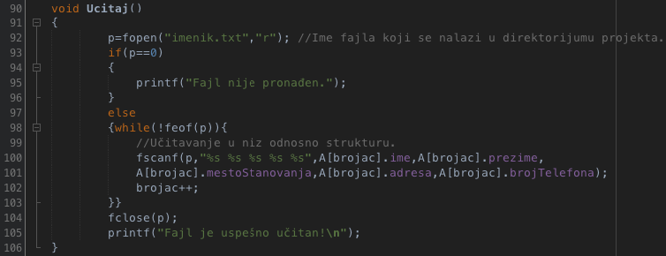

Slika 3. Funkcija Ucitaj()

Suprotnu radnju od funkcije Ucitaj() vrši funkcija Sacubaj(), ona čuva podatke u fajl. (Slika 4.)

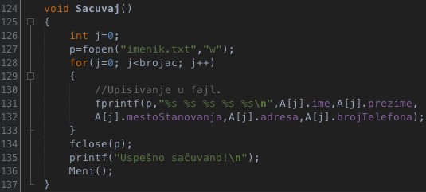

Slika 4. Funkcija Sacuvaj()

Funkcija Pretraga() vrši pretragu po nekom kriterijumu. (Slika 5.)

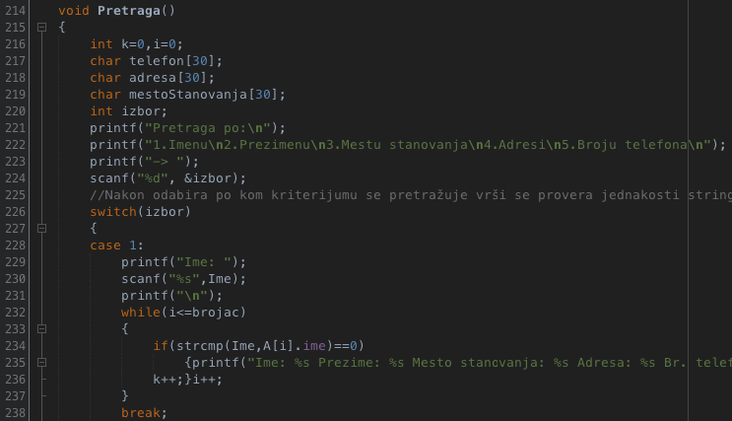

Slika 5. Funkcija Pretraga()

## 2.3. Izrada programa

Prvo je napravljena struktura za čuvanje potrebnih informacija. Zatim su pravljene funkcije jedna po jedna. Takođe su pojedinačno testirane prilikom izrade. Nakon gotovih funkcija napravljen je meni za poziv istih.

## 2.4. Funkcionisanje programa i prikazi ekrana

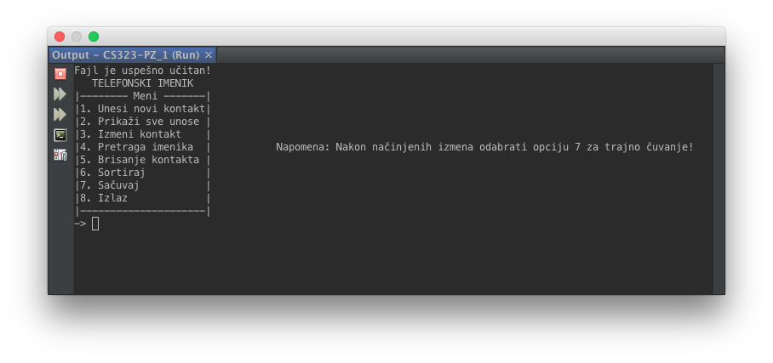Nakon učitavanja programa fajl se automatski učitava. Ukoliko postoje uneti kontakti biće učitani u memoriju. Ukoliko fajl ne postoji može se nastaviti sa unosom novog kontakta kada se odabere opcija Sačuvaj fajl će biti kreiran. Takođe se prikazuje meni za odabir opcija. (Slika 6.)

Slika 6. Početni ekran

Prva opcija je unos novog kontakta. Nakon odabira broja 1 potrebno je uneti ime, prezime, mesto stanovanja, adresu i broj telefona. Nakon svakog unosa za trajno čuvanje je potrebno odabrati opciju 7. (Slika 7.)

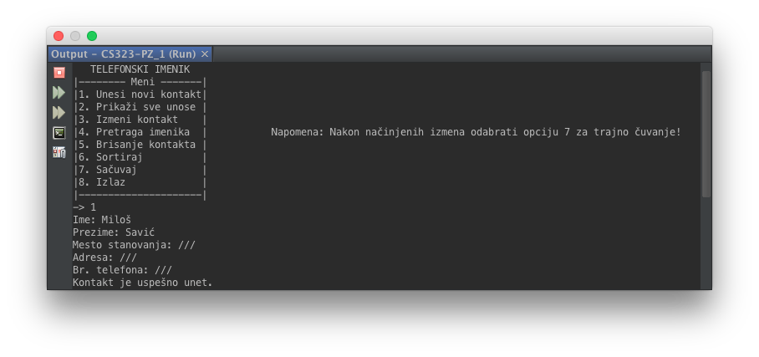Slika 7. Unos kontakta

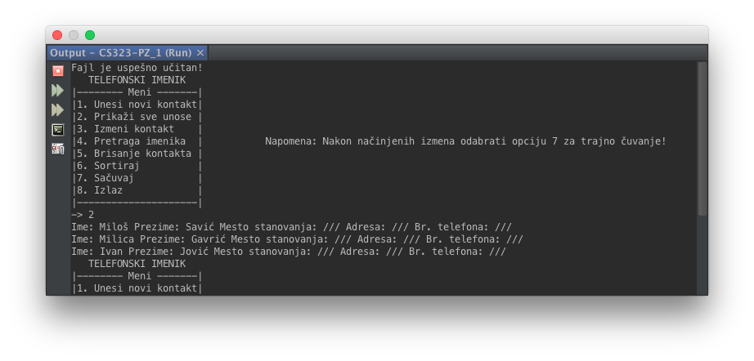Druga opcija prikazuje sve postojeće kontakte u fajlu odnosno učitane u memoriju. (Slika 8.)

Slika 8. Prikaz svih unosa

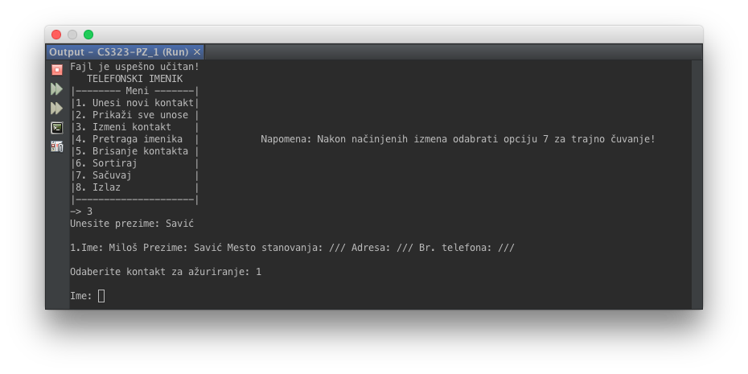Treća opcija je izmena kontakta odnosno modifikacija. Program vrši pretragu korisnika po prezimenu. Zatim ispisuje listo kontakata sa tim prezimenom gdje je potrebno odabrati redni broj kontakta koji želimo da modifikujemo. Nakon odabira vrši se unos svih informacija identičan kao kod opcije unosa. (Slika 9.)

Slika 9. Izmena kontakta

Četvrta opcija je pretraga imenika. Nakon odabira opcije program nam nudi kriterijume po kojima možemo da pretražujemo. Kada odaberemo kriterijum potrebno je da unesemo podatke za pretragu nakon čega se dobija rezultat pretrage. (Slika 10.)

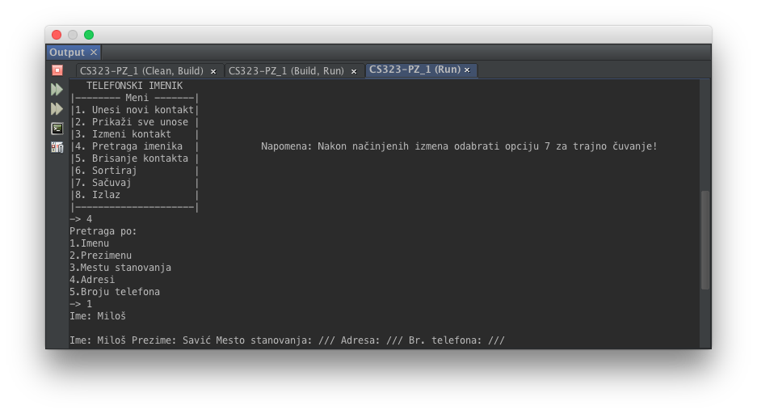Slika 10. Pretraga imenika

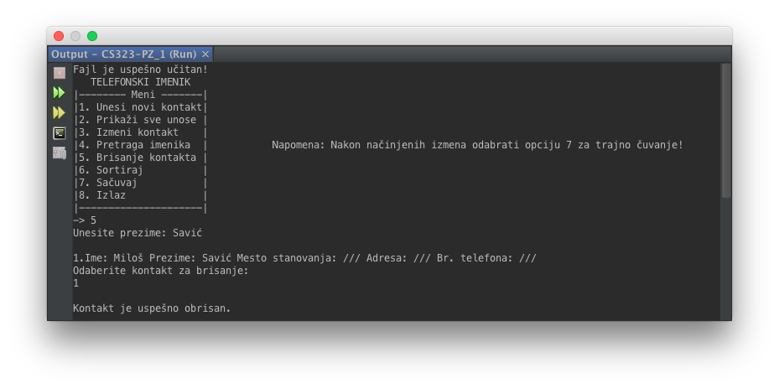Peta opcija je brisanje kontakta. Kontakt za brisanje se pretražuje uz pomoć prezimena. Nakon pretrage ispisuje se lista pronađenih kontakta sa tim prezimenom gde se mora odabrati redni broj sa liste. Kada se odabere redni broj kontakt će biti obrisan. (Slika 11.)

Slika 11. Brisanje kontakta

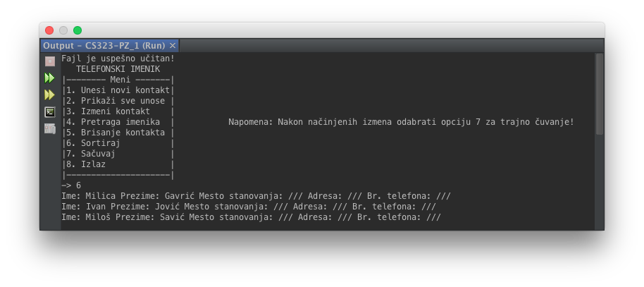Šesta opcija vrši sortiranje liste svih unetih kontakta po prezimenu. (Slika 12.)

Slika 12. Sortiranje kontakta

Sedma opcija čuva sve izmene u fajla, a osma opcija zatvara program.

# 3. Zaključak

Bez telefonskog imenika život se danas ne može zamisliti, svi ga posedujemo u svojim mobilnim telefonima tako da je suvišno govoriti kome i čemu je namenjen. Tokom rada na ovom projektu bolje sam se upoznao sa upotrebom struktura. Sa radom funkcije malloc za dinamičku alokaciju memorije. Kao i sa funkcijama za stringove kao što je funkcija strcmp().

# 4. Reference

[1] CS323 C/C++ Programski jezik, materijali sa predavanja i vežbi

[2] <http://www.tutorialspoint.com/cprogramming/index.htm>